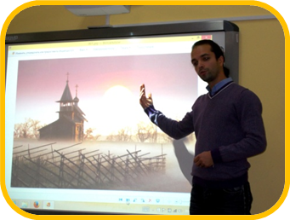
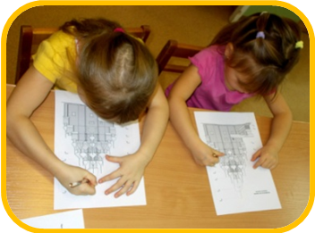

В рамках тематической недели «Мой дом, мой город. Стройка» в старшей группе «Дюймовочка» прошла встреча детей с архитектором–реставратором, который рассказал о секретах своей профессии.
Олег Валерьевич познакомил ребят с тем, что такое архитектура и зачем нужна реставрация. Дети смогли превратиться в проектировщиков и создать свой собственный проект воссоздания деревянной церкви.
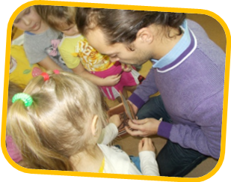
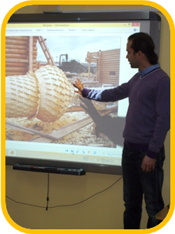
На память о необычной и сложной профессии у детей теперь есть настоящие столетние кованые гвоздики с острова Кижи.


